1. Schritt der Fahrzeugabsicherung

_______________________________________________________________________________

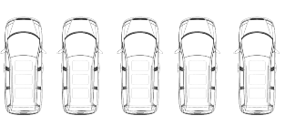
Welche Parkformation?

[ ] Einerkolonne I
[ ] Gerade Einerreihe T
[ ] Schräge Einerreihe C

Wie viel Helfer braucht man mindestens um den Übersteiggriff sinnvoll zu nutzen?
[ ] 2 F
[ ] 3 K
[ ] 4 J

